# Инструкция по получению разрешения на добычу объектов животного мира с помощью портала «Госуслуги»

1. **Откройте сайт** [**https://www.gosuslugi.ru/**](https://www.gosuslugi.ru/) **и пройдите авторизацию в личном кабинете**

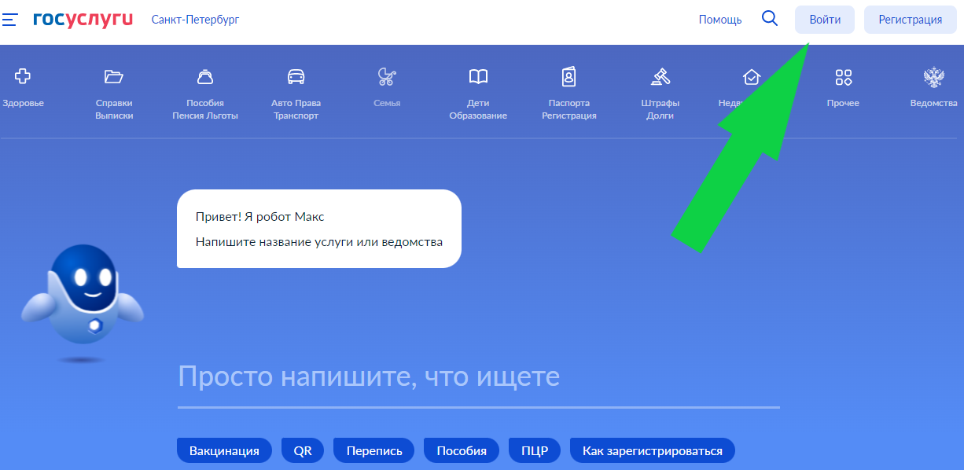

**2. После успешной авторизации откройте ссылку** [**https://www.gosuslugi.ru/600199/1/info**](https://www.gosuslugi.ru/600199/1/info)**.**

*Внимательно ознакомьтесь с информацией о получении услуги, установленными сроками и видами охоты, необходимыми документами, нормативно-правовыми актами, административным регламентом и реквизитах оплаты госпошлины, ставки сбора. Подробная информация, образцы заявлений и реквизиты для оплаты квитанций размещены на сайте комитета* <https://fauna.lenobl.ru/ru/ohota/vydacha-razreshenij-na-dobychu-ohotnichih-resursov/>.

**3. *Обратите внимание, что ВЫБРАННЫЙ РЕГИОН, ВНЕ ЗАВИСИМОСТИ ОТ РЕГИСТРАЦИИ, должен быть выбран ЛЕНИНГРАДСКАЯ ОБЛАСТЬ.***

Услуга – выдача разрешений на добычу охотничьих ресурсов.

Выбираем функцию «Начать»

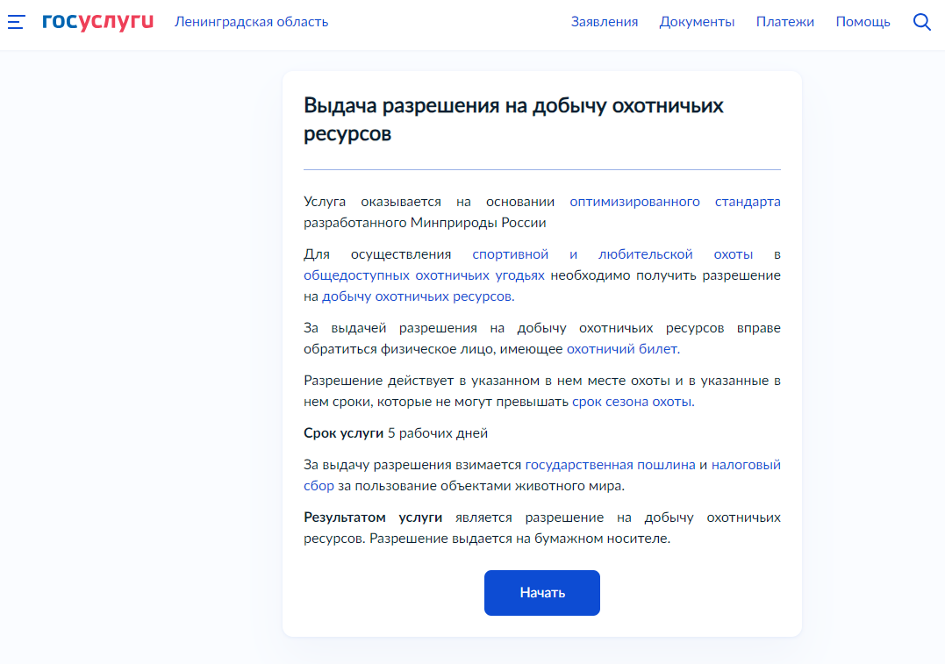

Важно! Руководствуясь пунктом 5.2 статьи 333.18 Налогового кодекса Российской Федерации (часть вторая) от 05.08.2000 №117-ФЗ:

Плательщики **оплачивают государственную до подачи заявлений** и (или) документов на совершение юридических действий (подача заявлений на получение разрешение) либо в случае, если заявления на совершение значимых действий поданы в электронной форме, после подачи указанных заявлений, но до принятия их к рассмотрению уполномоченным органом

**4. Кто обращается за услугой? Выбираем «Заявитель»**

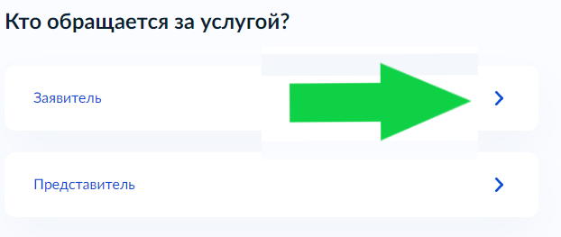

При подаче заявления представителем необходимо прикрепить

**ДОВЕРЕННОСТЬ**

Я,___________________________________________________________,

*(фамилия, имя, отчество)*

__.__.____ г.р., паспорт гражданина РФ серия____№______, дата выдачи __.__.____,

выдан_____________________________________________________________

доверяю___________________________________________________________

*(фамилия, имя, отчество)*

__.__.____ г.р., паспорт гражданина РФ серия____№______, дата выдачи __.__.____,

выдан_____________________________________________________________

подать от моего имени заявление на получение разрешения на добычу охотничьих ресурсов Ленинградской области на Едином портале государтсвенных и муниципальных услуг, а также даю согласие на обработку персональных данных, согласно требованиям Федерального Закона от 27.07.2006 №152-ФЗ.

______________/__________________

*(дата)/(подпись/расшифровка)*

**5. *Подтверждаем паспортные данные, контактный телефон, электронную почту, адрес регистрации и адрес фактического проживания и кликаем «Верно»***

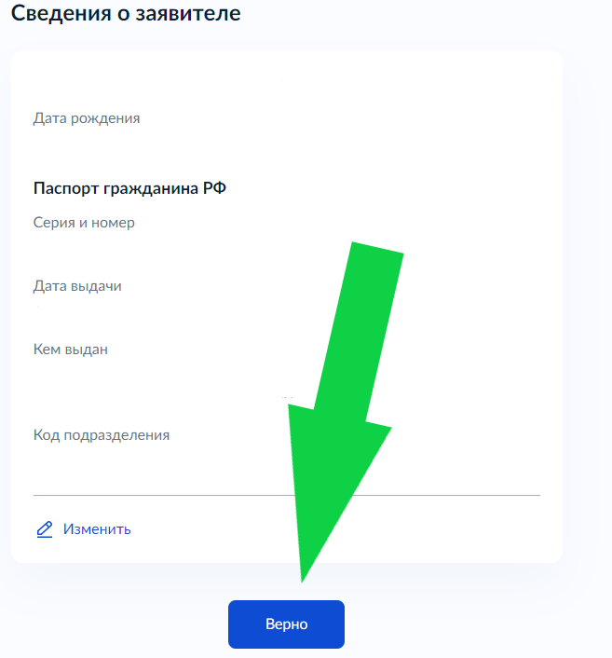

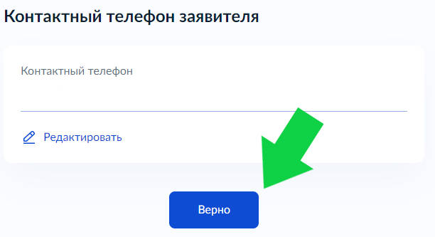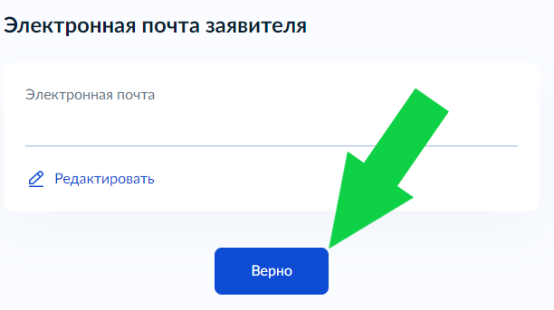

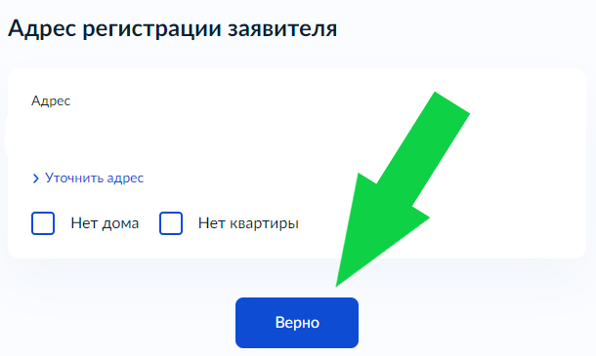

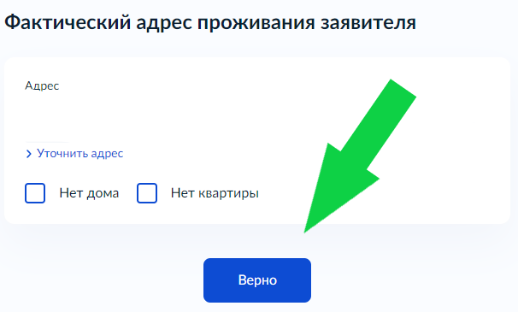

**6. Что Вас интересует? Выбираем «Разрешение на добычу охотничьих ресурсов»**

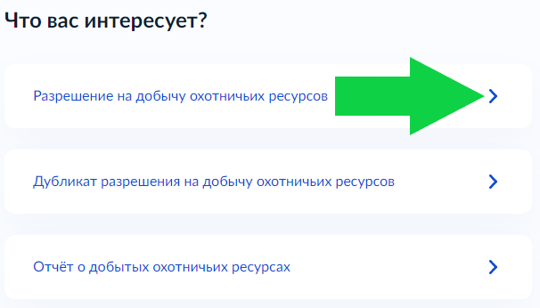

**7. Выберете интересующую Вас группу охотничьих объектов**

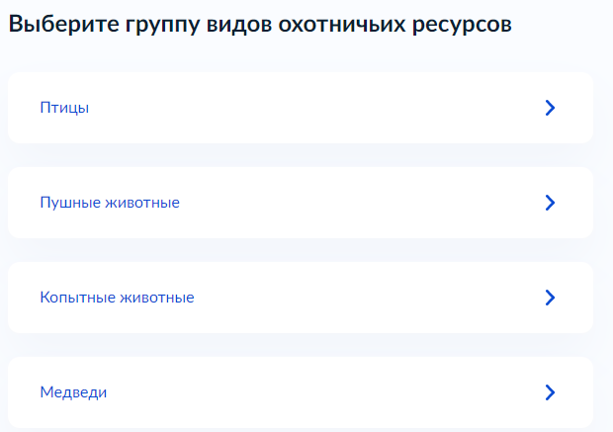

Важно! Заявление на каждый вид охотничьих ресурсов подается отдельно.

На каждое поданное заявление должны быть оплачены государственная пошлина и ставка  
сбора в установленных случаях

**8. Вносим сведения об охотничьих угодьях (один или несколько участков районов, где Вы планируете охоту)**

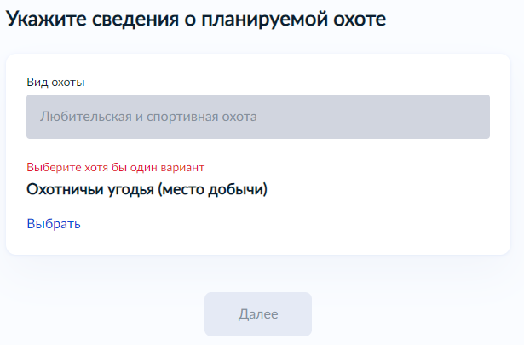 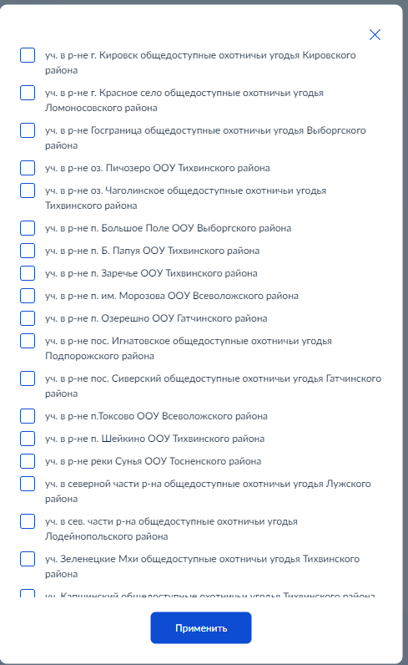

**9. И нажимаем «Далее»**

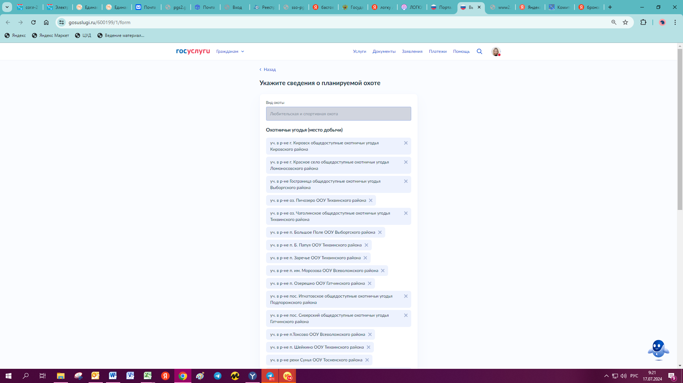

**10. Вносим сведения об охотничьих ресурсах**

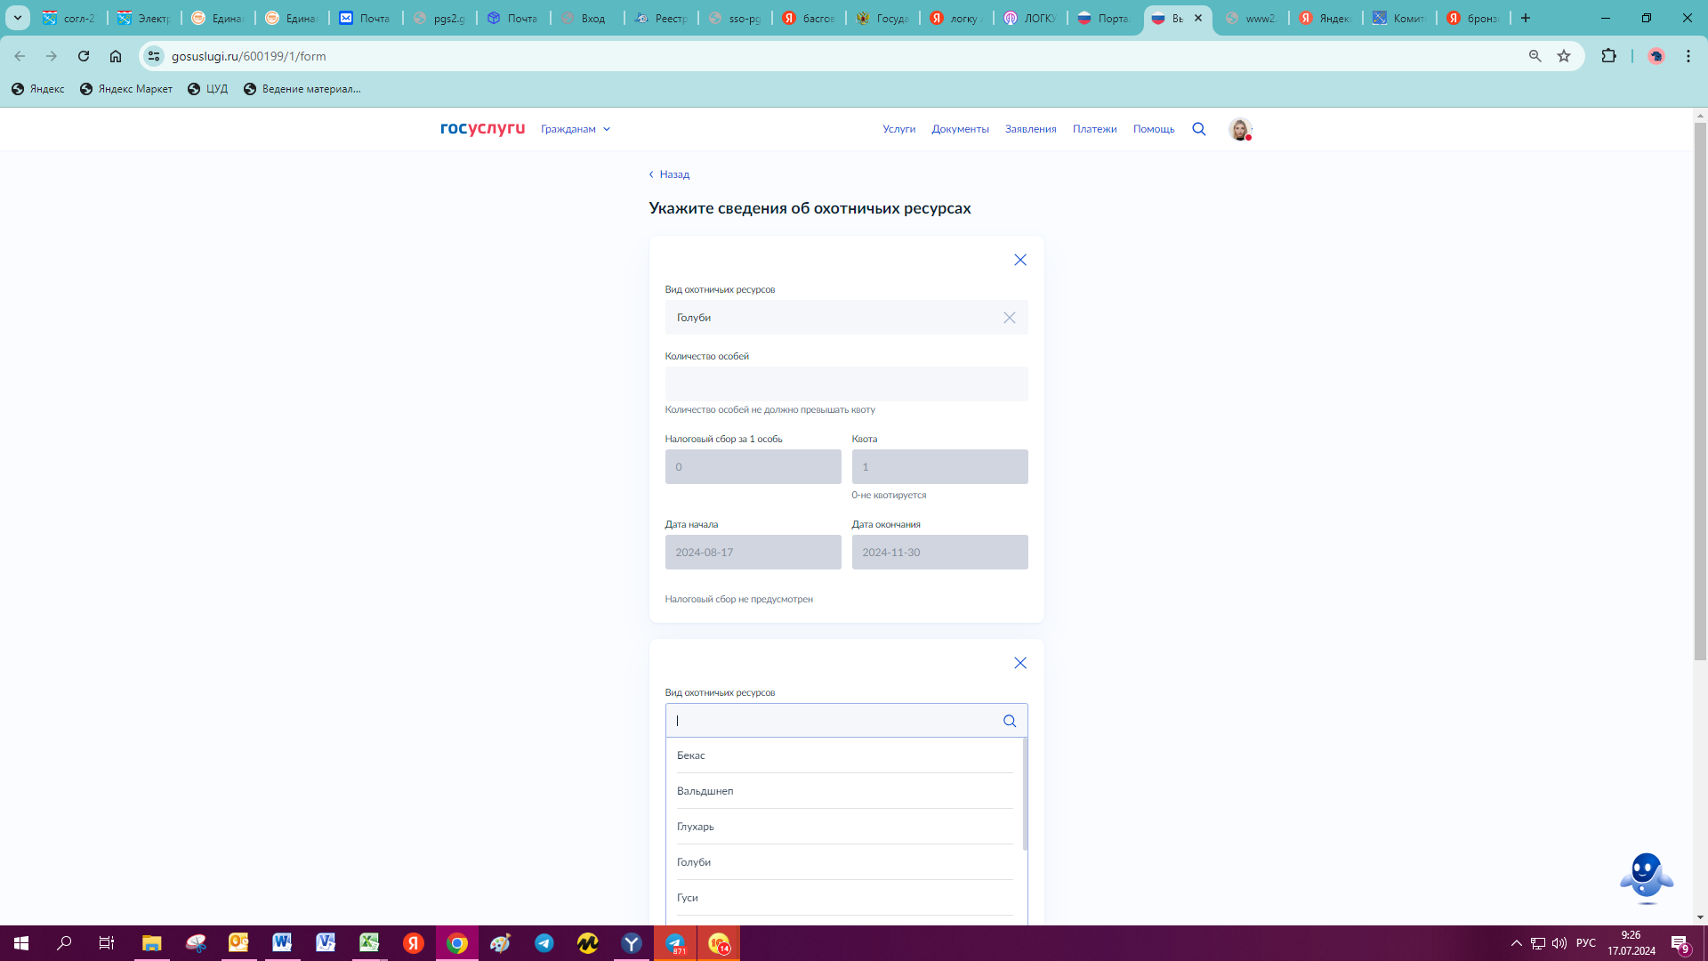

**11. Вносим данные охотничьего билета**

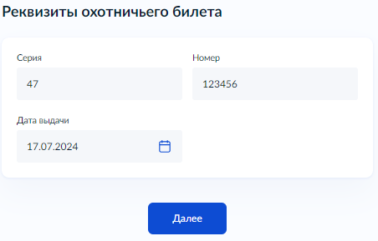

**12. Выбираем подразделение – Комитет по охране, контролю и регулированию использования объектов животного мира Ленинградской области (г. Санкт-Петербург, ул. Смольного, д. 3)**

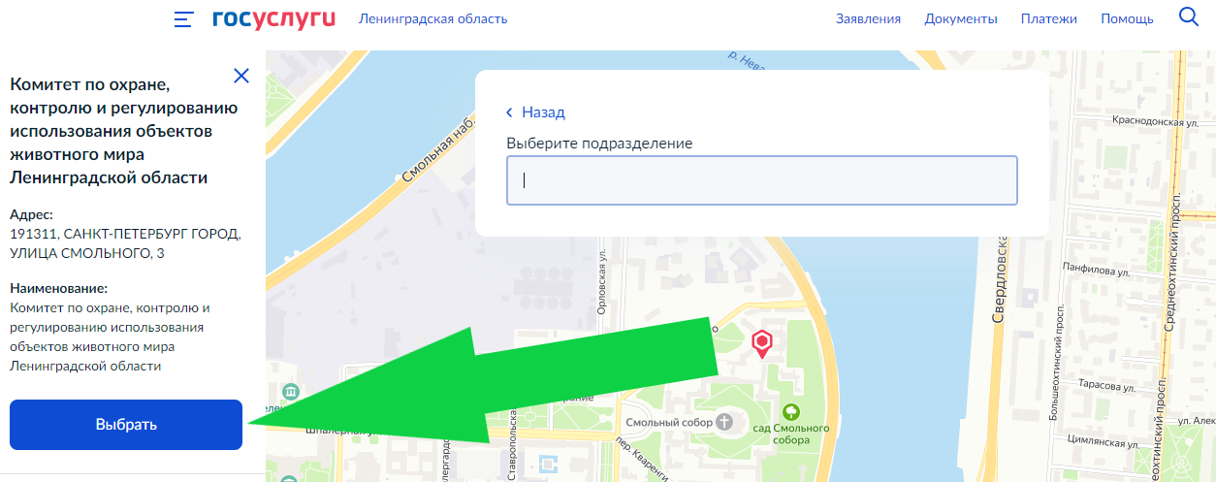

**13. СПОСОБ ПОЛУЧЕНИЯ**

Выбираем способ получения:

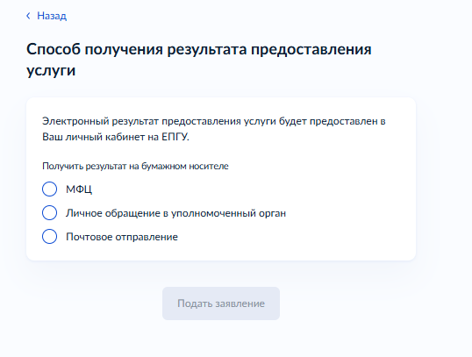

**1. МФЦ** - **отказ** в выдаче разрешения направляется заявителю, если в порядке межведомственного информационного взаимодействия  
с использованием единой системы межведомственного электронного взаимодействия не получены сведения подтверждающие оплату государственной пошлины и уплату ставки сбора в установленных случаях.

Чтобы сведения подтвердились:

При оплате государственной пошлины необходимо указать паспортные данные охотника;

При оплате ставки сбора необходимо указать ИНН охотника.

**При положительном решении** разрешение будет направлено  
в главный офис МФЦ Ленинградской области, поступит звонок  
с телефона *8-812-775-47-79* для уточнения филиала МФЦ Ленинградской области (адреса Филиалов, ТОСП, УРМ МФЦ Ленинградской области представлены ниже).

**2. Личное обращение в уполномоченный орган**

**При положительном решении** Вы будете приглашены на приём посредством портала. После этого, Вам необходимо записаться на прием:

- **г. Санкт-Петербург, ул. Смольного д. 3**, каб. 1-88,   
по тел. 8 (812) 539-50-00)

У районного сотрудника комитета в четверг:

- Бокситогорский район, г. Пикалево, 6-ой микрорайон, д. 12;

- Волосовский район, г. Волосово, пр. Вингиссара, д. 62, 2 эт.;

- Волховский район, г. Волхов, Волховский пр., д. 9, п. 2

- Всеволожский район, г. Всеволожск, ул. Пожвинская, д. 4а, каб.207;

- Выборгский район, г. Выборг, ул. Первомайская, д. 7, 1 эт., каб. 40;

- Гатчинский район, г. Гатчина, ул. Карла Маркса, д. 66 а,пом. 13;

- Кингисеппский район, г. Кингисепп, ул. Большая Советская, д. 17, оф. 4;

- Киришский район, г. Кириши, пр. Героев, д. 16, пом. №305;

- Кировский район, г. Кировск, ул. Пионерская, д. 14, офис 7;

- Лодейнопольский район, г. Лодейное Поле, ул. Титова, д. 15-а, корп. 1;

- Ломоносовский район, г. Ломоносов, ул. Еленинская, д. 18, каб. 54 (этаж);

- Лужский район, г. Луга, ул. Володарского, д. 16, пом. 1, каб. №4;

- Подпорожский район, г. Подпорожье, ул. Погринская, д. 2, 1 эт.;

- Приозерский район, г. Приозерск, ул. Калинина, д. 51, каб. 219;

- Сланцевский район, г. Сланцы, ул. Банковская, д. 11А, оф. №2;

- Тихвинский район, г. Тихвин, 1-ый микрорайон, д. 42, помещение 2;

- Тосненский район, г. Тосно, пр. Ленина 71В, офис 75

**3. Почтовое отправление:**

Для получения разрешения на добычу охотничьих ресурсов, посредством почтового отправления, Вам придет письмо на указанную в заявлении электронную почту формата «Добрый день! В обратном письме ждем чек на оплату госпошлины и ставки сбора (при наличии)». На портале придет трек-номер отправления  
для отслеживания.

| **Филиал, ТОСП, УРМ** | | **Адрес** |
| --- | --- | --- |
|  | **Бокситогорский район** | |
| 1 | Отдел "Бокситогорск" филиала ГБУ ЛО "МФЦ" "Тихвинский" | город Бокситогорск, улица Воронина, дом 3 |
| 2 | Отдел "Пикалево" филиала ГБУ ЛО "МФЦ" "Тихвинский" | город Пикалево, улица Заводская, дом 11А |
| 3 | ТОСП "Ефимовский" отдела ГБУ ЛО "МФЦ" "Бокситогорск" | посёлок Ефимовский, улица Комсомольская, дом 9 |
| 4 | ТОСП "Заборье" отдела ГБУ ЛО "МФЦ" "Бокситогорск" | посёлок Заборье, улица Заводская дом 12 А |
|  | **Волосовский район** | |
| 1 | Филиал ГБУ ЛО "МФЦ" "Волосовский" | город Волосово, Усадьба СХТ, дом 1, литера А |
| 2 | УРМ "Бегуницы" филиала ГБУ ЛО "МФЦ" "Волосовский" | деревня Бегуницы, дом 57 (Дом Культуры) |
| 3 | ТОСП "Калитино" филиала ГБУ ЛО "МФЦ" "Волосовский" | деревня Калитино, дом 17А |
| 4 | УРМ "Большой Сабск" филиала ГБУ ЛО "МФЦ" "Волосовский" | деревня Большой Сабск, дом 56 (Администрация) |
| 5 | ТОСП "Большая Вруда" филиала ГБУ ЛО "МФЦ" "Волосовский" | деревня Большая Вруда, дом 51 (Администрация) |
| 6 | УРМ "Извара" филиала ГБУ ЛО "МФЦ" "Волосовский" | деревня Извара, дом 14 |
| 7 | УРМ "Клопицы" филиала ГБУ ЛО "МФЦ" "Волосовский" | дом Клопицы, дом 3Б (Администрация) |
| 8 | УРМ "Зимитицы" филиала ГБУ ЛО "МФЦ" "Волосовский" | посёлок Зимитицы, дом 32 (Администрация) |
| 9 | УРМ "Курск" филиала ГБУ ЛО "МФЦ" "Волосовский" | деревня Курск, дом 9 |
| 10 | ТОСП "Сельцо" филиала ГБУ ЛО "МФЦ" "Волосовский" | деревня Сельцо, дом 8Б |
| 11 | УРМ "Терпилицы" филиала ГБУ ЛО "МФЦ" "Волосовский" | деревня Терпилицы, дом 37 (Администрация) |
| 12 | УРМ "Торосово" филиала ГБУ ЛО "МФЦ" "Волосовский" | деревня Торосово, дом 8 (Дом Культуры) |
|  | **Волховский район** | |
|  | Филиал ГБУ ЛО "МФЦ" "Волховский" | город Волхов, улица Авиационная, дом 27 |
| 1 | ТОСП "Новая Ладога" филиала ГБУ ЛО "МФЦ" "Волховский" | город Новая Ладога, проспект Карла Маркса, дом 21 |
| 2 | УРМ "Колчаново" филиала ГБУ ЛО "МФЦ" "Волховский" | село Колчаново, микрорайон Алексино, дом 15 |
| 3 | УРМ "Селиваново" филиала ГБУ ЛО "МФЦ" "Волховский" | посёлок Селиваново, улица Советская, дом 7 |
| 4 | УРМ "Старая Ладога" филиала ГБУ ЛО "МФЦ" "Волховский" | село Старая Ладога, улица Советская, дом 1 |
| 5 | УРМ "Кисельня" филиала ГБУ ЛО "МФЦ" "Волховский" | деревня Кисельня, улица Центральная, дом 5А |
| 6 | ТОСП "Сясьстрой" филиала ГБУ ЛО "МФЦ" "Волховский" | город Сясьстрой, улица Советская, дом 15А |
| 7 | ТОСП "Паша" филиала ГБУ ЛО "МФЦ" "Волховский" | село Паша, улица Советская, дом 85 |

|  |  |  |
| --- | --- | --- |
| **Филиал, ТОСП, УРМ** | | **Адрес** |
| **Всеволожский район** | | |
| 1 | Филиал ГБУ ЛО "МФЦ" "Всеволожский" | город Всеволожск, улица Заводская, дом 6 (Вход со Всеволожского проспекта дом 36/8) |
| 2 | Отдел "Новосаратовка" филиала ГБУ ЛО "МФЦ" "Всеволожский" | Промышленный район Центральное отделение, дом 117 |
| 3 | Отдел "Сертолово" филиала ГБУ ЛО "МФЦ" "Всеволожский" | город Сертолово, улица Молодцова, дом 1, корпус 3 |
| 4 | Отдел "Кудрово" филиала ГБУ ЛО "МФЦ" "Всеволожский" | город Кудрово, проспект Строителей, дом 25, строение 2 |
| 5 | Отдел "Мурино" филиала ГБУ ЛО "МФЦ" "Всеволожский" | город Мурино, улица Вокзальная, дом 17А |
| 6 | Отдел "Колтуши" филиала ГБУ ЛО "МФЦ" "Всеволожский" | город Колтуши, переулок Школьный, дом 1 |
| 7 | Отдел "Бугры" филиала ГБУ ЛО "МФЦ" "Всеволожский" | посёлок Бугры, улица Шоссейная, дом 15 |
| 8 | Отдел "Свердлова" филиала ГБУ ЛО "МФЦ" "Всеволожский" | посёлок имени Свердлова, улица Овцинская, дом 70Г |
| 9 | УРМ "Мультицентр-Всеволожский" филиала ГБУ ЛО "МФЦ" "Всеволожский" | город Всеволожск, улица Шишканя, дом 4 |
| 10 | ТОСП "Дубровка" филиала ГБУ ЛО "МФЦ" "Всеволожский" | посёлок Дубровка, улица Советская, дом 33 |
| 11 | УРМ "Кузьмоловский" филиала ГБУ ЛО "МФЦ" "Всеволожский" | посёлок Кузьмоловский, улица Железнодорожная, дом 26А |
| 12 | ТОСП "Морозовское" филиала ГБУ ЛО "МФЦ" "Всеволожский" | посёлок имени Морозова, улица Спорта, дом 5 (Администрация) |
| 13 | УРМ "Токсово-Привокзальная" филиала ГБУ ЛО "МФЦ" "Всеволожский" | посёлок Токсово, улица Привокзальная, дом 16А, помещение 1 |
| 14 | УРМ "Агалатово" филиала ГБУ ЛО "МФЦ" "Мурино" | Военный городок, дом 158 |
| 15 | УРМ "Гарболово" филиала ГБУ ЛО "МФЦ" "Мурино" | деревня Гарболово, дом 206/1 |
| 16 | УРМ "Романовка-20" филиала ГБУ ЛО "МФЦ" "Всеволожский" | посёлок Романовка, дом 20 (Дом Культуры) |
| 17 | УРМ "Юкки" филиала ГБУ ЛО "МФЦ" "Мурино" | деревня Юкки, улица Школьная, дом 1 |
| 18 | ТОСП "Рахья" филиала ГБУ ЛО "МФЦ" "Всеволожский" | посёлок Рахья, шоссе Ленинградское, дом 23В |
| 19 | УРМ "Лесколово" филиала ГБУ ЛО "МФЦ" "Мурино" | деревня Лесколово, улица Красноборская, дом 1А |
| 20 | УРМ "Стеклянный" филиала ГБУ ЛО "МФЦ" "Мурино" | посёлок Стеклянный, строение 33А |
| 21 | УРМ "Новое Сертолово" филиала ГБУ ЛО "МФЦ" "Мурино" | город Сертолово, микрорайон Сертолово-2, улица Свирская, дом 1, корпус 2 |

|  |  |  |
| --- | --- | --- |
| **Филиал, ТОСП, УРМ** | | **Адрес** |
| **Выборгский район** | | |
| 1 | Филиал ГБУ ЛО "МФЦ" "Выборгский" | город Выборг, улица Вокзальная, дом 13 |
| 2 | Отдел "Рощино" филиала ГБУ ЛО "МФЦ" "Выборгский" | посёлок Рощино, улица Советская, дом 8 |
| 3 | Отдел "Светогорск" филиала ГБУ ЛО "МФЦ" "Выборгский" | Выборгский район, город Светогорск, улица Красноармейская, дом 3 |
| 4 | ТОСП "Приморск" филиала ГБУ ЛО "МФЦ" "Выборгский" | город Приморск, набережная Лебедева, дом 4 |
| 5 | УРМ "Гончарово" филиала ГБУ ЛО "МФЦ" "Выборгский" | посёлок Гончарово, улица Школьная, дом 3 (Дом Культуры) |
| 6 | УРМ "Высоцк" филиала ГБУ ЛО "МФЦ" "Выборгский" | город Высоцк, улица Кировская, дом 3 (Администрация) |
| 7 | УРМ "Советский" филиала ГБУ ЛО "МФЦ" "Выборгский" | посёлок Советский, улица Садовая, дом 46 (Администрация) |
| 8 | ТОСП "Первомайское" филиала ГБУ ЛО "МФЦ" "Выборгский" | посёлок Первомайское, улица Ленина, дом 72 |
| 9 | УРМ "Поляны" филиала ГБУ ЛО "МФЦ" "Выборгский" | посёлок Поляны, шоссе Выборгское, дом 71 |
| 10 | ТОСП "Каменка" филиала ГБУ ЛО "МФЦ" "Выборгский" | посёлок Каменка, улица Героев Отечества, дом 27 |
| 11 | ТОСП "Каменногорск" филиала ГБУ ЛО "МФЦ" "Выборгский" | город Каменногорск, улица Бумажников, дом 19 |
| 12 | ТОСП "Красносельское" филиала ГБУ ЛО "МФЦ" "Выборгский" | посёлок Красносельское, улица Советская, дом 9А |
| 13 | УРМ "Мультицентр-Выборгский" филиала ГБУ ЛО "МФЦ" "Выборгский" | город Выборг, улица Комсомольская, дом 14 |
| **Гатчинский муниципальный округ** | | |
| 1 | Филиал ГБУ ЛО "МФЦ" "Гатчинский" | город Гатчина, улица Карла Маркса, дом 16А |
| 2 | Отдел "Аэродром" филиала ГБУ ЛО "МФЦ" "Гатчинский" | город Гатчина, улица Слепнева, дом 13, корпус 1, помещение 2 |
| 3 | Отдел "Коммунар" филиала ГБУ ЛО "МФЦ" "Гатчинский" | город Коммунар, шоссе Ленинградское, дом 10 |
| 4 | Отдел "Сиверский" филиала ГБУ ЛО "МФЦ" "Гатчинский" | посёлок Сиверский, улица 123 Дивизии, дом 8 |
| 5 | УРМ "Войсковицы" филиала ГБУ ЛО "МФЦ" "Гатчинский" | посёлок Войсковицы, улица Молодежная, дом 1 |
| 6 | УРМ "Сяськелево" филиала ГБУ ЛО "МФЦ" "Гатчинский" | деревня Сяськелево, дом 1А |
| 7 | ТОСП "Елизаветино" филиала ГБУ ЛО "МФЦ" "Гатчинский" | посёлок Елизаветино, улица Леонида Басова, дом 14 |
| 8 | УРМ "Пудость" филиала ГБУ ЛО "МФЦ" "Гатчинский" | посёлок Пудость, улица Половинкиной, дом 89 |
| 9 | ТОСП "Вырица" филиала ГБУ ЛО "МФЦ" "Гатчинский" | посёлок Вырица, улица Жертв Революции, дом 25 |
| **Филиал, ТОСП, УРМ** | | **Адрес** |
| **Гатчинский муниципальный округ** | | |
| 10 | ТОСП "Дружная Горка" филиала ГБУ ЛО "МФЦ" "Гатчинский" | посёлок Дружная Горка, улица Садовая, дом 4 (Администрация) |
| 11 | УРМ "Кобрино" филиала ГБУ ЛО "МФЦ" "Гатчинский" | посёлок Кобрино, улица Центральная, дом 16 (Администрация) |
| 12 | УРМ "Сусанино" филиала ГБУ ЛО "МФЦ" "Гатчинский" | посёлок Сусанино, проспект Петровский, дом 20 (Администрация) |
| 13 | УРМ "Большие Колпаны" филиала ГБУ ЛО "МФЦ" "Гатчинский" | деревня Большие Колпаны, шоссе Киевское, дом 79 |
| 14 | ТОСП "Малое Верево" филиала ГБУ ЛО "МФЦ" "Гатчинский" | деревня Малое Верево, шоссе Киевское, дом 2Г |
| 15 | ТОСП "Лукаши" филиала ГБУ ЛО "МФЦ" "Гатчинский" | посёлок Лукаши, улица Ижорская, дом 8 |
| 16 | ТОСП "Рождествено" филиала ГБУ ЛО "МФЦ" "Гатчинский" | село Рождествено, проспект Большой, дом 104Б |
| 17 | УРМ "Тайцы" филиала ГБУ ЛО "МФЦ" "Гатчинский" | посёлок Тайцы, улица Санаторская, дом 1А |
| 18 | УРМ "Фонд "Защитники Отечества" филиала ГБУ ЛО "МФЦ" "Гатчинский" | город Гатчина, улица Чкалова, дом 7 |
| **Кингисеппский район** | | |
| 1 | Филиал ГБУ ЛО "МФЦ" "Кингисеппский" | город Кингисепп, проспект Карла Маркса, дом 43 |
| 2 | УРМ "Вистино" филиала ГБУ ЛО "МФЦ" "Кингисеппский" | деревня Вистино, улица Ижорская, дом 13 (Администрация) |
| 3 | ТОСП "Котельский" филиала ГБУ ЛО "МФЦ" "Кингисеппский" | посёлок Котельский, дом 36 |
| 4 | ТОСП "Ополье" филиала ГБУ ЛО "МФЦ" "Кингисеппский" | деревня Ополье, дом 66 (Администрация) |
| 5 | УРМ "Большая Пустомержа" филиала ГБУ ЛО "МФЦ" "Кингисеппский" | деревня Большая Пустомержа, улица Оболенского, дом 13 (Дом Культуры) |
| 6 | ТОСП "Усть-Луга" филиала ГБУ ЛО "МФЦ" "Кингисеппский" | посёлок Усть-Луга, микрорайон Ленрыба, дом 2 (Администрация) |
| 7 | ТОСП "Ивангород" филиала ГБУ ЛО "МФЦ" "Кингисеппский" | город Ивангород, улица Текстильщиков, дом 7 |

|  |  |  |
| --- | --- | --- |
| **Филиал, ТОСП, УРМ** | | **Адрес** |
| **Киришский район** | | |
| 1 | Филиал ГБУ ЛО "МФЦ" "Киришский" | город Кириши, улица Строителей, дом 2 |
| 2 | УРМ "Будогощь" филиала ГБУ ЛО "МФЦ" "Киришский" | посёлок Будогощь, улица Коммунальная, дом 1 |
| 3 | УРМ "Пчевжа" филиала ГБУ ЛО "МФЦ" "Киришский" | посёлок Пчевжа, улица Октябрьская, дом 17 |
| 4 | УРМ "Пчева" филиала ГБУ ЛО "МФЦ" "Киришский" | деревня Пчева, улица Советская, дом 12 |
| 5 | ТОСП "Глажево" филиала ГБУ ЛО "МФЦ" "Киришский" | посёлок Глажево, дом 2 (Администрация) |
| 6 | УРМ "Кусино" филиала ГБУ ЛО "МФЦ" "Киришский" | деревня Кусино, улица Центральная, дом 20 |
| **Кировский район** | | |
| 1 | Филиал ГБУ ЛО "МФЦ" "Кировский" | город Кировск, улица Новая, дом 1 |
| 2 | Отдел "Отрадное" филиала ГБУ ЛО "МФЦ" "Кировский" | город Отрадное, шоссе Ленинградское, дом 6Б |
| 3 | ТОСП "Путилово" филиала ГБУ ЛО "МФЦ" "Кировский" | село Путилово, улица Братьев Пожарских, дом 2 |
| 4 | ТОСП "Назия" филиала ГБУ ЛО "МФЦ" "Кировский" | посёлок Назия, проспект Школьный, дом 10А |
| 5 | ТОСП "Мга" филиала ГБУ ЛО "МФЦ" "Кировский" | посёлок Мга, проспект Комсомольский, дом 64, помещение 2 |
| 6 | ТОСП "Приладожский" филиала ГБУ ЛО "МФЦ" "Кировский" | посёлок Приладожский, дом 24 |
| 7 | ТОСП "Синявино" филиала ГБУ ЛО "МФЦ" "Кировский" | посёлок Синявино, улица Лесная, дом 18Б, помещение 8 (1 этаж) |
| 8 | ТОСП "Шлиссельбург" филиала ГБУ ЛО "МФЦ" "Кировский" | город Шлиссельбург, улица Жука, дом 4 |
| 9 | ТОСП "Сухое" филиала ГБУ ЛО "МФЦ" "Кировский" | деревня Сухое, дом 32 |
| 10 | ТОСП "Шум" филиала ГБУ ЛО "МФЦ" "Кировский" | село Шум, улица Советская, дом 22 |
| 11 | ТОСП "Путилово" филиала ГБУ ЛО "МФЦ" "Кировский" | село Путилово, улица Братьев Пожарских, дом 2 |
| **Лодейнопольский район** | | |
| 1 | Филиал ГБУ ЛО "МФЦ" "Лодейнопольский" | город Лодейное Поле, улица Республиканская, дом 51 |
| 2 | ТОСП "Алеховщина" филиала ГБУ ЛО "МФЦ" "Лодейнопольский" | село Алеховщина, улица Советская, дом 30 |
| 3 | УРМ "Рассвет" филиала ГБУ ЛО "МФЦ" "Лодейнопольский" | посёлок Рассвет, дом 8 |

|  |  |  |
| --- | --- | --- |
| **Филиал, ТОСП, УРМ** | | **Адрес** |
| **Ломоносовский район** | | |
| 1 | Филиал ГБУ ЛО "МФЦ" "Ломоносовский" | город Санкт-Петербург, Петродворцовый район, город Ломоносов, проспект Дворцовый, дом 9, литера А |
| 2 | Отдел "Новоселье" филиала ГБУ ЛО "МФЦ" "Ломоносовский" | посёлок Новоселье, улица Институтская, дом 1 |
| 3 | УРМ "Кипень" филиала ГБУ ЛО "МФЦ" "Ломоносовский" | деревня Кипень, шоссе Ропшинское, дом 5 |
| 4 | ТОСП "Гостилицы" филиала ГБУ ЛО "МФЦ" "Ломоносовский" | деревня Гостилицы, улица Центральная, здание 3 |
| 5 | ТОСП "Большая Ижора" филиала ГБУ ЛО "МФЦ" "Ломоносовский" | посёлок Большая Ижора, шоссе Приморское, дом 11 |
| 6 | ТОСП "Виллози" филиала ГБУ ЛО "МФЦ" "Ломоносовский" | посёлок Виллози, дом 8 |
| 7 | УРМ "Лебяжье" филиала ГБУ ЛО "МФЦ" "Ломоносовский" | посёлок Лебяжье, улица Приморская, дом 68, кабинет 1 |
| 8 | УРМ "Копорье" филиала ГБУ ЛО "МФЦ" "Ломоносовский" | село Копорье, улица Торговая, дом 24 (Администрация) |
| 9 | ТОСП "Низино" филиала ГБУ ЛО "МФЦ" "Ломоносовский" | деревня Низино, улица Верхняя, дом 1, корпус 4 |
| 10 | ТОСП "Лопухинка" филиала ГБУ ЛО "МФЦ" "Ломоносовский" | деревня Лопухинка, улица Мира, дом 21А |
| 11 | УРМ "Яльгелево" филиала ГБУ ЛО "МФЦ" "Ломоносовский" | деревня Яльгелево, бульвар Культуры, здание 6 (Культурно-спортивный центр) |
| 12 | ТОСП "Оржицы" филиала ГБУ ЛО "МФЦ" "Ломоносовский" | деревня Оржицы, дом 26, помещение 15 (Культурно-спортивный центр дом Оржицы) |
| 13 | ТОСП "Русско-Высоцкое" филиала ГБУ ЛО "МФЦ" "Ломоносовский" | село Русско-Высоцкое, дом 2 |
| 14 | ТОСП "Лаголово" филиала ГБУ ЛО "МФЦ" "Ломоносовский" | деревня Лаголово, улица Садовая, дом 12 |
| 15 | ТОСП "Малое Карлино" филиала ГБУ ЛО "МФЦ" "Ломоносовский" | деревня Малое Карлино, дом 19 (Дом Культуры) |
| 16 | ТОСП "Горбунки" филиала ГБУ ЛО "МФЦ" "Ломоносовский" | деревня Горбунки, дом 29 |
| 17 | УРМ "Новогорелово" филиала ГБУ ЛО "МФЦ" "Ломоносовский" | посёлок Новогорелово, улица Современников, дом 17/2 |
| 18 | УРМ "Аннино" филиала ГБУ ЛО "МФЦ" "Ломоносовский" | посёлок Аннино, улица Садовая, дом 14, помещение 2Н |
| 19 | Филиал ГБУ ЛО "МФЦ" "Сосновоборский" | город Сосновый Бор, улица Молодежная, дом 6/1 |

|  |  |  |
| --- | --- | --- |
| **Филиал, ТОСП, УРМ** | | **Адрес** |
| **Лужский район** | | |
| 1 | Филиал ГБУ ЛО "МФЦ" "Лужский" | город Луга, проспект Урицкого, дом 79 |
| 2 | УРМ "Волошово" филиала ГБУ ЛО "МФЦ" "Лужский" | посёлок Волошово, улица Северная, дом 7 |
| 3 | УРМ "Торошковичи" филиала ГБУ ЛО "МФЦ" "Лужский" | посёлок Торошковичи, улица Новая, дом 1, квартира 17 |
| 4 | УРМ "Серебрянский" филиала ГБУ ЛО "МФЦ" "Лужский" | посёлок Серебрянский, улица Совхозная, дом 18А |
| 5 | УРМ "Скреблово" филиала ГБУ ЛО "МФЦ" "Лужский" | посёлок Скреблово, улица Центральная, дом 32 |
| 6 | ТОСП "Ретюнь" филиала ГБУ ЛО "МФЦ" "Лужский" | деревня Ретюнь, улица Центральная, дом 13 |
| 7 | ТОСП "Толмачево" филиала ГБУ ЛО "МФЦ" "Лужский" | посёлок Толмачево, улица Толмачева, дом 26В |
| 8 | УРМ "Мшинская" филиала ГБУ ЛО "МФЦ" "Лужский" | посёлок Мшинская, шоссе Ленинградское, дом 49 |
| 9 | УРМ "Торковичи" филиала ГБУ ЛО "МФЦ" "Лужский" | посёлок Торковичи, улица Гражданская 2-ая, дом 1 |
| 10 | ТОСП "Оредеж" филиала ГБУ ЛО "МФЦ" "Лужский" | посёлок Оредеж, улица Ленина, дом 10А (здание Администрации) |
| 11 | ТОСП "Осьмино" филиала ГБУ ЛО "МФЦ" "Лужский" | посёлок Осьмино, улица Ленина, дом 51А |
| 12 | УРМ "Приозерный" филиала ГБУ ЛО "МФЦ" "Лужский" | посёлок Приозерный, улица Центральная, дом 4А |
| **Подпорожский район** | | |
| 1 | Отдел "Подпорожье" филиала ГБУ ЛО "МФЦ" "Лодейнопольский" | город Подпорожье, улица Октябрят, дом 3 |
| 2 | ТОСП "Важины" отдела ГБУ ЛО "МФЦ" "Подпорожье" | посёлок Важины, улица Осташева, дом 6 |
| 3 | ТОСП "Никольский" отдела ГБУ ЛО "МФЦ" "Подпорожье" | посёлок Никольский, проспект Речного флота, дом 19А |
| 4 | ТОСП "Винницы" отдела ГБУ ЛО "МФЦ" "Подпорожье" | село Винницы, улица Советская, дом 85 |
| 5 | ТОСП "Вознесенье" отдела ГБУ ЛО "МФЦ" "Подпорожье" | посёлок Вознесенье, улица Пионерская, дом 49 |

|  |  |  |  |
| --- | --- | --- | --- |
| **Филиал, ТОСП, УРМ** | | **Адрес** | |
| **Приозерский район** | | | |
| 1 | Филиал ГБУ ЛО "МФЦ" "Приозерск" | | пород Приозерск, улица Калинина, дом 51 (2-й этаж, офис 228) |
| 2 | Отдел "Сосново" филиала ГБУ ЛО "МФЦ" "Приозерск" | | посёлок Сосново, улица Ленинградская, дом 9Б |
| 3 | ТОСП "Красноозерное" филиала ГБУ ЛО "МФЦ" "Приозерск" | | деревня Красноозерное, улица Школьная, дом 9А (библиотека) |
| 4 | УРМ "Запорожское" филиала ГБУ ЛО "МФЦ" "Приозерск" | | посёлок Запорожское, улица Механизаторов, дом 2 |
| 5 | УРМ "Громово" филиала ГБУ ЛО "МФЦ" "Приозерск" | | посёлок Громово, улица Центральная, дом 11 |
| 6 | ТОСП "Мельниково" филиала ГБУ ЛО "МФЦ" "Приозерск" | | посёлок Мельниково, улица Калинина, дом 9 |
| 7 | УРМ "Починок" филиала ГБУ ЛО "МФЦ" "Приозерск" | | посёлок Починок, улица Леншоссе, дом 15 (библиотека) |
| 8 | ТОСП "Плодовое" филиала ГБУ ЛО "МФЦ" "Приозерск" | | посёлок Плодовое, улица Центральная, дом 12 |
| 9 | УРМ "Раздолье" филиала ГБУ ЛО "МФЦ" "Приозерск" | | деревня Раздолье, улица Культуры, дом 1 (библиотека) |
| 10 | ТОСП "Мичуринское" филиала ГБУ ЛО "МФЦ" "Приозерск" | | посёлок Мичуринское, улица Озёрная, дом 1А (общежитие, 1-й этаж) |
| 11 | УРМ "Петровское" филиала ГБУ ЛО "МФЦ" "Приозерск" | | посёлок Петровское, улица Шоссейная, дом 22 |
| 12 | ТОСП "Кузнечное" филиала ГБУ ЛО "МФЦ" "Приозерск" | | посёлок Кузнечное, улица Гагарина, дом 5А |
| 13 | ТОСП "Суходолье" филиала ГБУ ЛО "МФЦ" "Приозерск" | | посёлок Суходолье, улица Леншоссе, дом 14 (Дом Культуры) |
| **Сланцевский район** | | | |
| 1 | Филиал ГБУ ЛО "МФЦ" "Сланцевский" | | город Сланцы, улица Кирова, дом 16А |
| 2 | УРМ "Гостицы" филиала ГБУ ЛО "МФЦ" "Сланцевский" | | деревня Гостицы, дом 2А (Администрация) |
| 3 | УРМ "Выскатка" филиала ГБУ ЛО "МФЦ" "Сланцевский" | | деревня Выскатка, улица Центральная, дом 43 (Администрация) |
| 4 | УРМ "Новоселье" филиала ГБУ ЛО "МФЦ" "Сланцевский" | | деревня Новоселье, дом 4, квартира 1 (Администрация) |
| 5 | УРМ "Старополье" филиала ГБУ ЛО "МФЦ" "Сланцевский" | | деревня Старополье, дом 8 (Администрация) |
| **Тихвинский район** | | | |
| 1 | Филиал ГБУ ЛО "МФЦ" "Тихвинский" | | город Тихвин, 1-й микрорайон, дом 2 |
| 2 | УРМ "Шугозеро" филиала ГБУ ЛО "МФЦ" "Тихвинский" | | посёлок Шугозеро, улица Советская, дом 43 |

|  |  |  |
| --- | --- | --- |
| **Филиал, ТОСП, УРМ** | | **Адрес** |
| **Тосненский район** | | |
| 1 | Филиал ГБУ ЛО "МФЦ" "Тосненский" | город Тосно, улица Советская, дом 9В |
| 2 | Отдел "Тельмановский" филиала ГБУ ЛО "МФЦ" "Тосненский" | посёлок Тельмана, дом 2Б |
| 3 | ТОСП "Сельцо" филиала ГБУ ЛО "МФЦ" "Тосненский" | посёлок Сельцо, дом 6 |
| 4 | ТОСП "Федоровское" филиала ГБУ ЛО "МФЦ" "Тосненский" | посёлок Федоровское, улица Центральная, дом 6А |
| 5 | УРМ "Рябово" филиала ГБУ ЛО "МФЦ" "Тосненский" | посёлок Рябово, улица Рычина, дом 8 |
| 6 | ТОСП "Форносово" филиала ГБУ ЛО "МФЦ" "Тосненский" | посёлок Форносово, улица Школьная, дом 3 |
| 7 | УРМ "Красный Бор" филиала ГБУ ЛО "МФЦ" "Тосненский" | посёлок Красный Бор, улица Культуры, дом 62А (Администрация) |
| 8 | УРМ "Ульяновка" филиала ГБУ ЛО "МФЦ" "Тосненский" | посёлок Ульяновка, улица Победы, дом 41 |